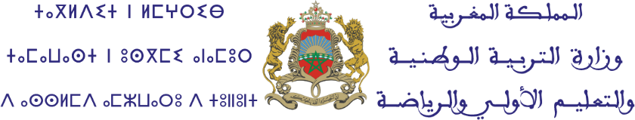

صورة فوتوغرافية
للمترشح (ة)
طلب الترشيح
لشغل منصب مدير مركز تكوين مفتشي التعليم

أنا الموقع أسفله،
الإسم والنسب : .......................................................................................................... الجنس: ...............................
Prénom et Nom .............................................................................................................................................:
تـاريخ الإزدياد:/______/____/____/ مكان الإزدياد:................................................................................................
رقـم البطاقة الوطنية للتعريف: ..................................................................
رقم التأجير : ............................................................. تاريخ التوظيف:/______/____/____/
الإطــار والدرجة: .................................................................................................السلـم:.............................................
تاريخ الترسيم.........................................................................................................................................................
مقر العمـل الحالي:................................................................................................................................................
المهمة:............................................................................................... تاريخ التعيين ..............................................
العنوان الشخصي :...............................................................................................................................................
...............................................................................................................................................................................
رقم الهاتـف: .............................................العنوان الإلكتروني:...........................................................................
أطلب قبول ترشيحي لشغل منصب مدير مركز تكوين مفتشي التعليم.

حرر ب: ............................بتاريخ: ...........................
اطلع عليه السيد(ة) الرئيس(ة) المباشر (ة) وأثبت(ت) صحته
توقيع المترشح(ة) | توقيع الرئيس(ة) المباشر (ة) وخاتمه(ها)

